\*\*\*\*\*\*\*\*\*\*\*\*\*\*\*\*\*\*\*\*\*\*\*\*\*\*\*\*\*\*\*\*\*\*\*\*\*\*\*\*凸集证明\*\*\*\*\*\*\*\*\*\*\*\*\*\*\*\*\*\*\*\*\*\*\*\*\*\*\*\*\*\*\*\*\*\*\*\*\*\*\*\*\*\*

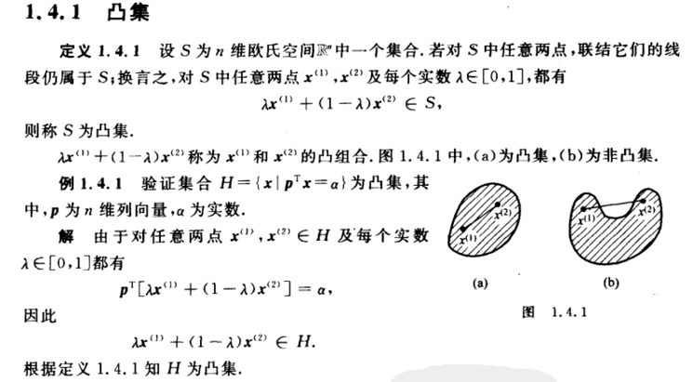

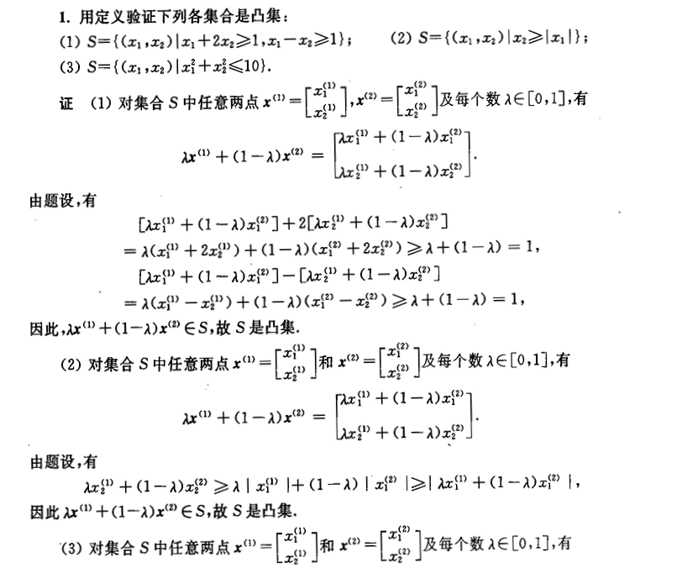

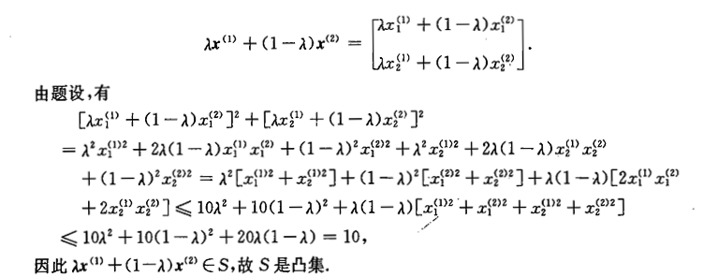

\*\*\*\*\*\*\*\*\*\*\*\*\*\*\*\*\*\*\*\*\*\*\*\*\*\*\*\*\*\*\*\*\*\*\*\*\*\*\*\*\*图解法\*\*\*\*\*\*\*\*\*\*\*\*\*\*\*\*\*\*\*\*\*\*\*\*\*\*\*\*\*\*\*\*\*\*\*\*\*\*\*\*\*\*

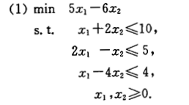

clipboard.png

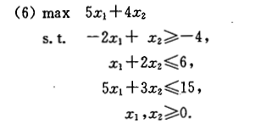

clipboard.png

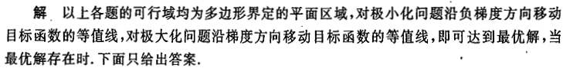

\*\*\*\*\*\*\*\*\*\*\*\*\*\*\*\*\*\*\*\*\*\*\*\*\*\*\*\*\*\*\*\*\*\*\*\*\*\*\*\*\*基本可行解\*\*\*\*\*\*\*\*\*\*\*\*\*\*\*\*\*\*\*\*\*\*\*\*\*\*\*\*\*\*\*\*\*\*\*\*\*\*\*\*\*\*

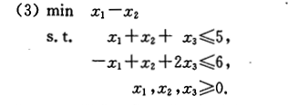

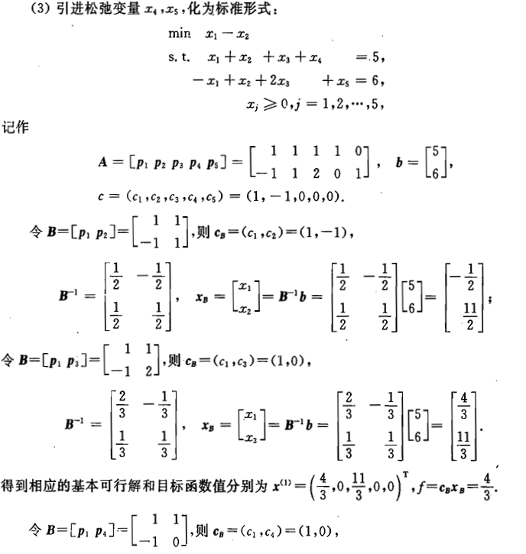

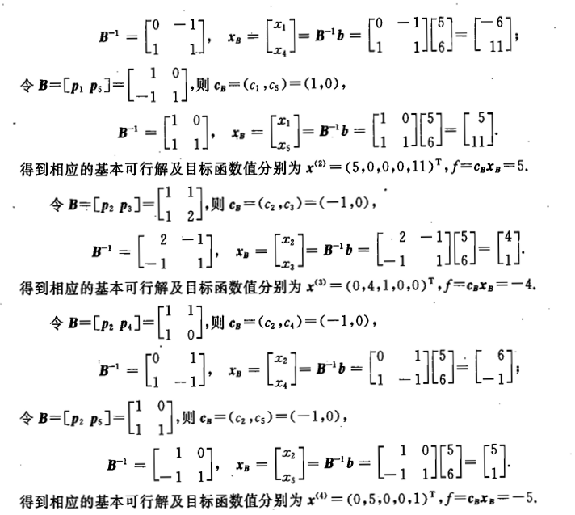

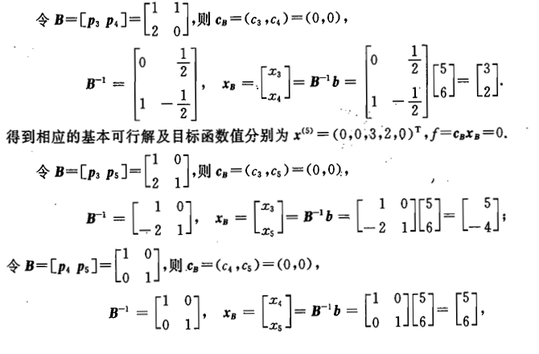

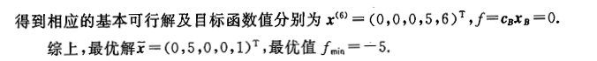

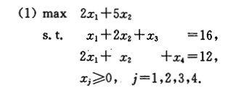

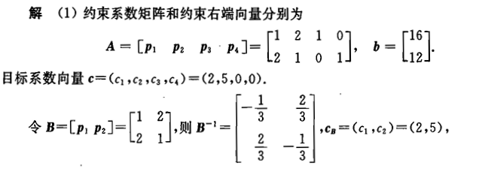

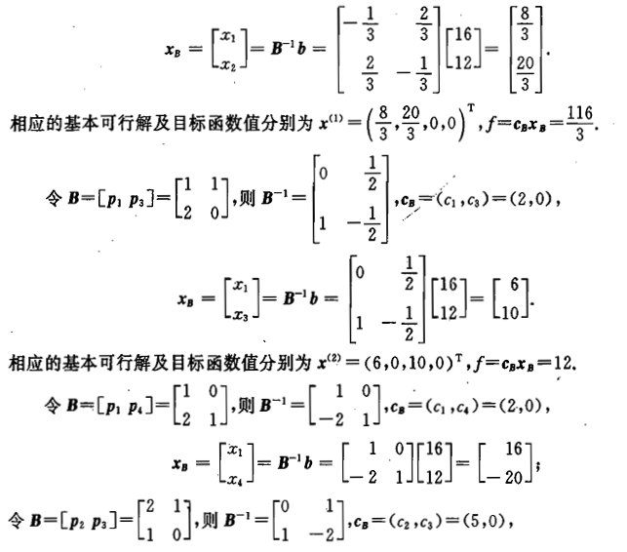

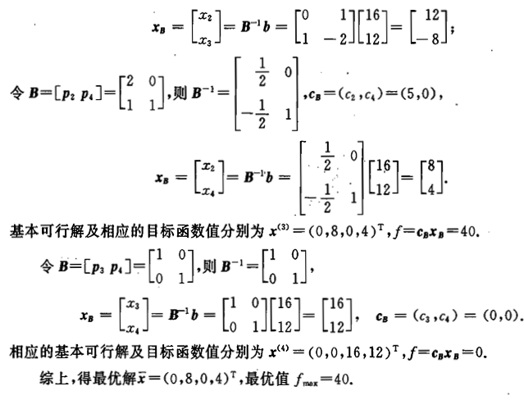

\*\*\*\*\*\*\*\*\*\*\*\*\*\*\*\*\*\*\*\*\*\*\*\*\*\*\*\*\*\*\*\*\*\*\*\*\*\*\*\*\*单纯形法\*\*\*\*\*\*\*\*\*\*\*\*\*\*\*\*\*\*\*\*\*\*\*\*\*\*\*\*\*\*\*\*\*\*\*\*\*\*\*\*\*\*

使用场景：化为标准型即可得一个初始基本可行解（含单位阵）。

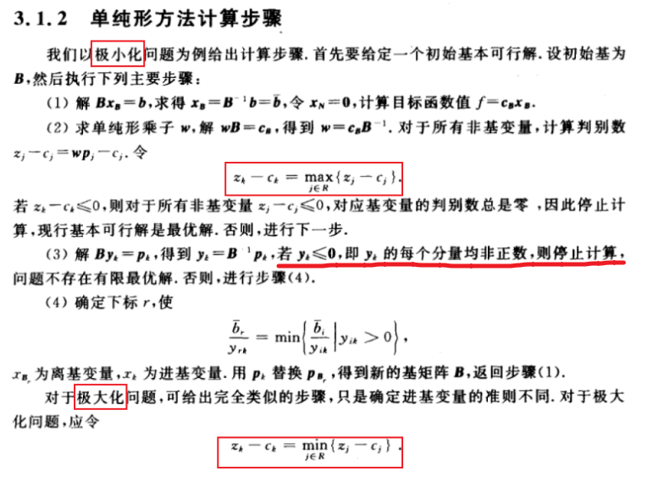

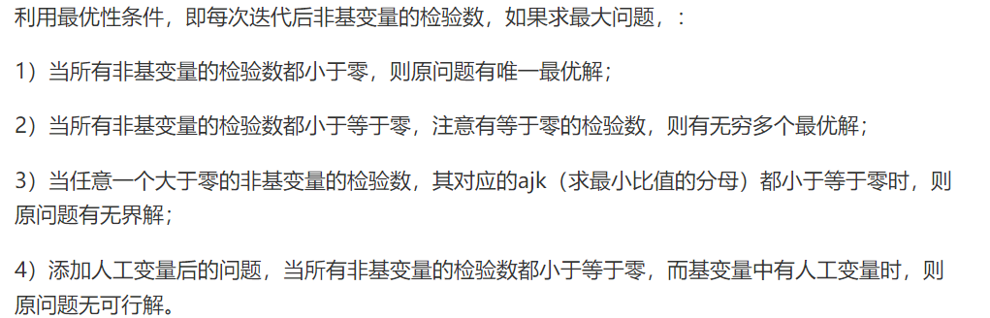

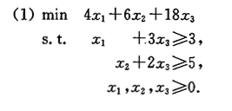

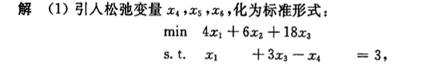

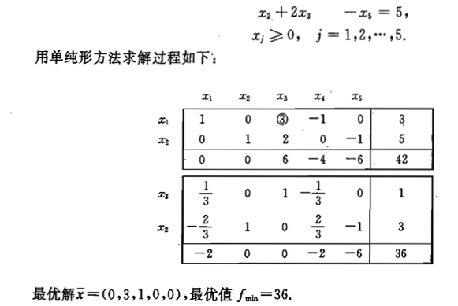

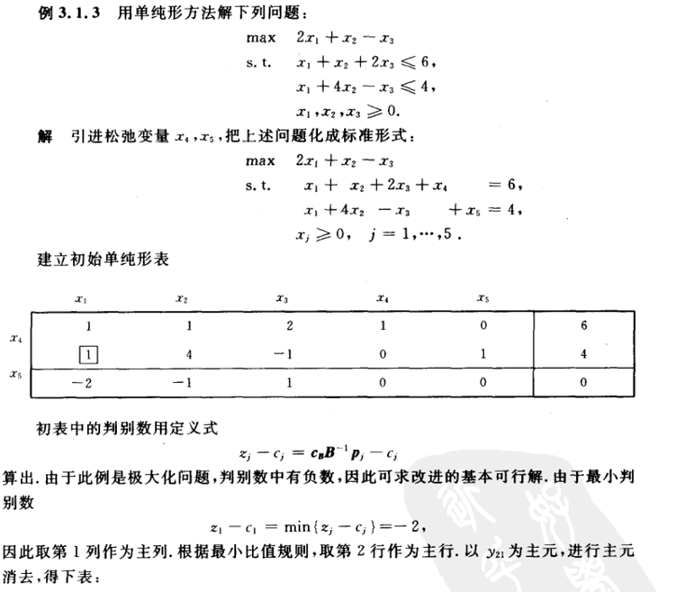

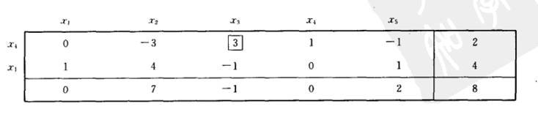

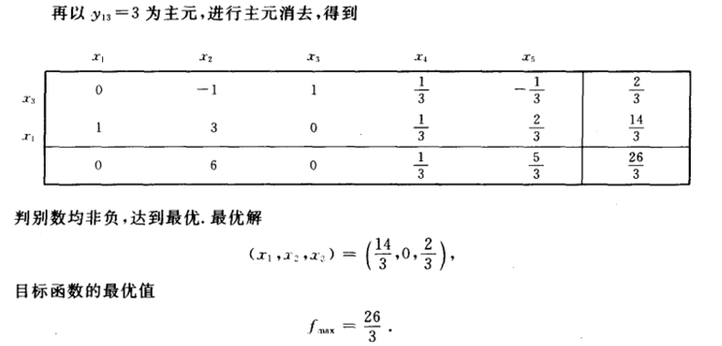

\*\*\*\*\*\*\*\*\*\*\*\*\*\*\*\*\*\*\*\*\*\*\*\*\*\*\*\*\*\*\*\*\*\*\*\*\*\*\*\*\*两阶段法\*\*\*\*\*\*\*\*\*\*\*\*\*\*\*\*\*\*\*\*\*\*\*\*\*\*\*\*\*\*\*\*\*\*\*\*\*\*\*\*\*\*

使用场景：化为标准型不能直接得到一个初始基本可行解（不含单位阵）。

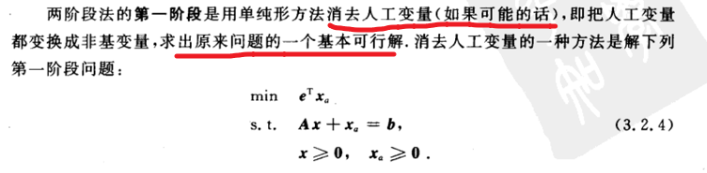

clipboard.png

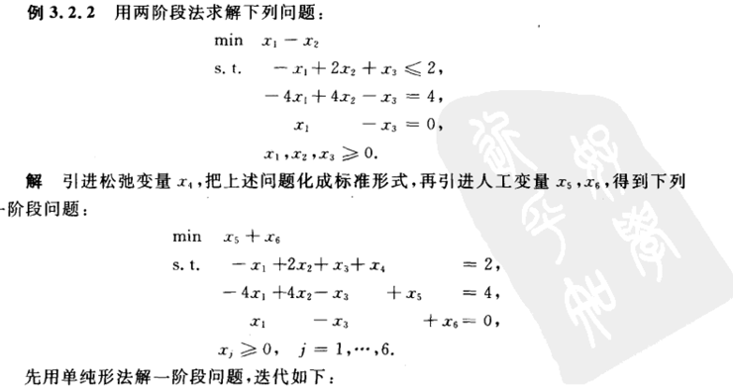

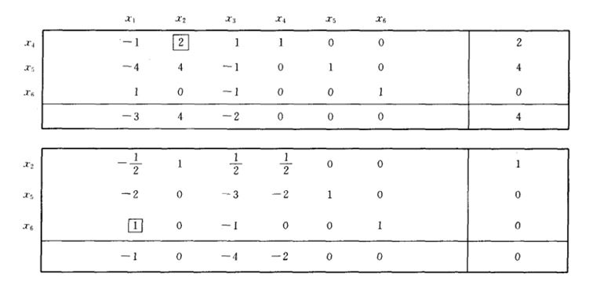

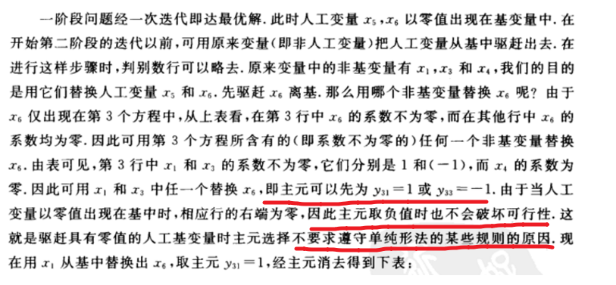

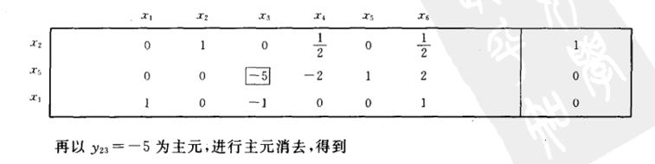

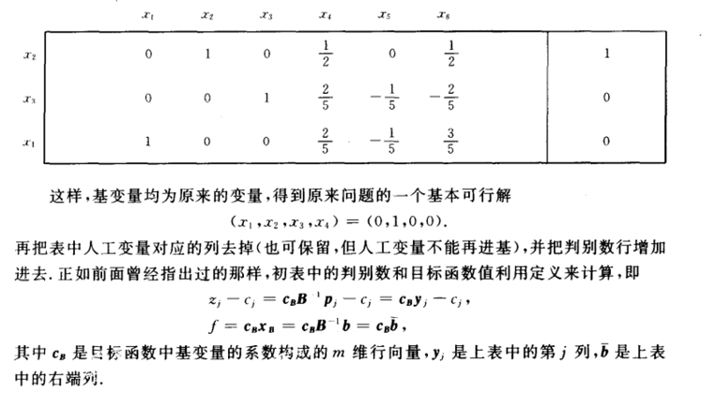

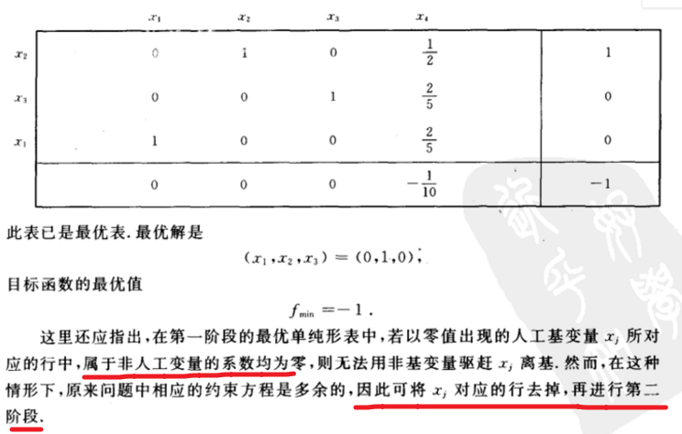

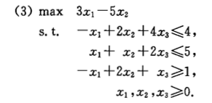

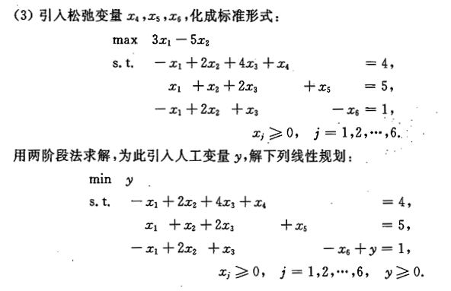

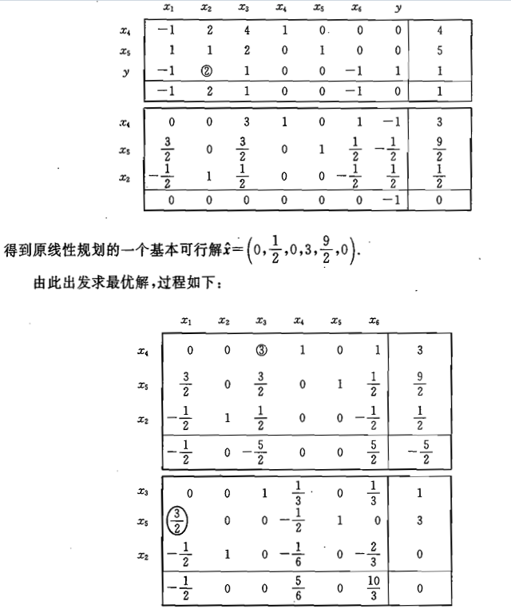

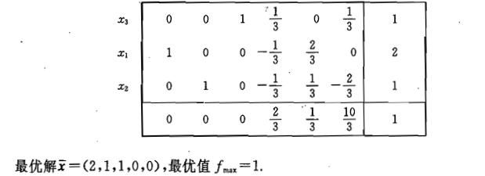

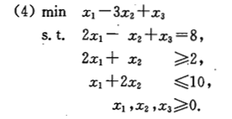

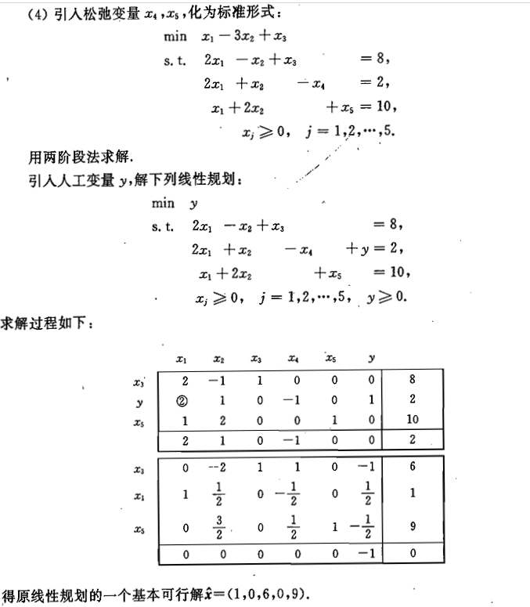

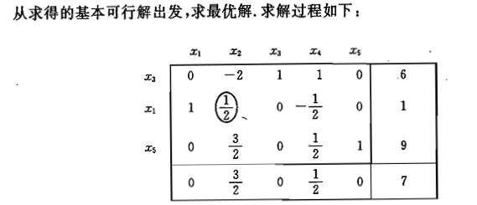

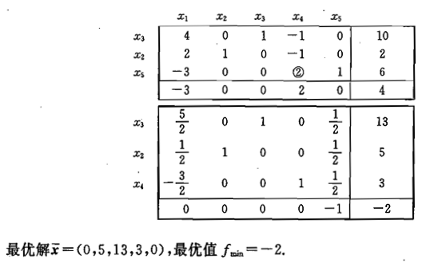

\*\*\*\*\*\*\*\*\*\*\*\*\*\*\*\*\*\*\*\*\*\*\*\*\*\*\*\*\*\*\*\*\*\*\*\*\*\*\*\*\*大M法\*\*\*\*\*\*\*\*\*\*\*\*\*\*\*\*\*\*\*\*\*\*\*\*\*\*\*\*\*\*\*\*\*\*\*\*\*\*\*\*\*\*

使用场景：化为标准型不能直接得到一个初始基本可行解（不含单位阵）。

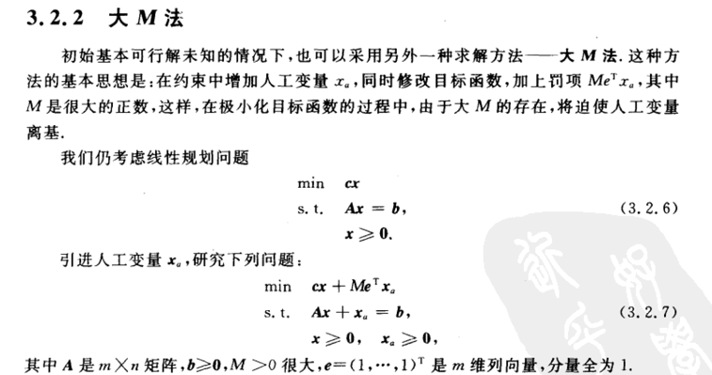

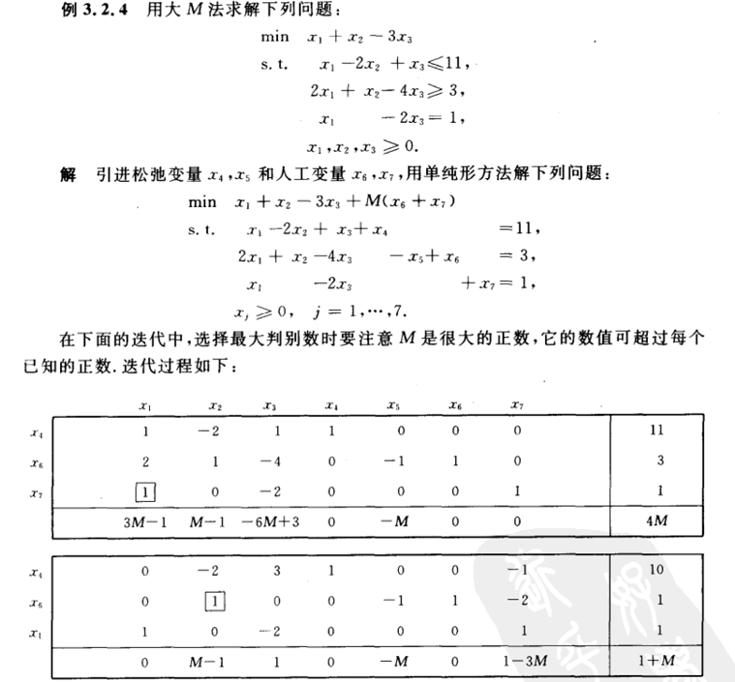

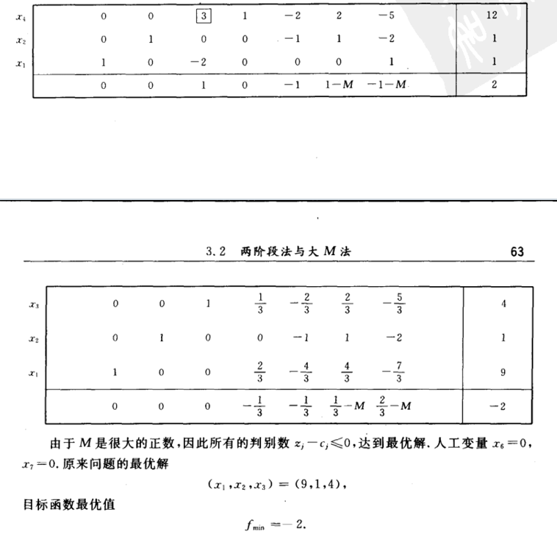

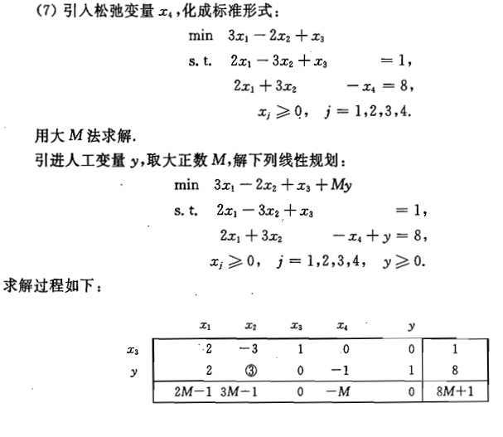

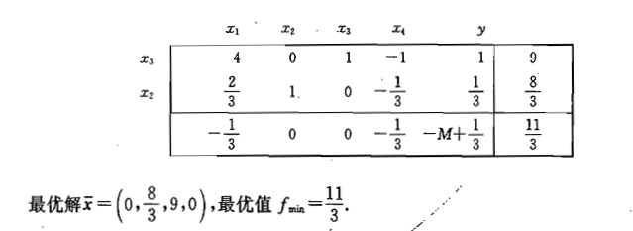

\*\*\*\*\*\*\*\*\*\*\*\*\*\*\*\*\*\*\*\*\*\*\*\*\*\*\*\*\*\*\*\*\*\*\*\*\*对偶问题与原问题\*\*\*\*\*\*\*\*\*\*\*\*\*\*\*\*\*\*\*\*\*\*\*\*\*\*\*\*\*\*\*\*\*\*\*\*\*\*\*\*\*\*

